Ким я бачу себе у майбутньому.

*26.04.2022 9А Хоменко А.Ю.*

**Objectives:**

* формувати навички вживання нових лексичних одиниць у мовленні та виконанні лексичних вправ;
* продовжувати формувати навички аудіювання та письма;
* розвивати вміння аргументувати свою думку, аналізувати і робити висновки; комунікативні здібності, фонематичний слух, пам’ять, увагу, чітку й правильну вимову.
* Виховувати повагу до людей різних професій, поважне ставлення до думки співрозмовника, відчуття відповідальності за свої рішення.

Хід уроку.

1. **Warm up.**



1. **Reading and listening.**

Today we are going to:

* learn new words,
* do tasks
* practice our listening, speaking and writing skills.



1. **Motivation**.

You are in the 9th form and you should decide what to do after finishing it: to leave school for getting a job in technical school or to continue education at school in the 10th form. It’s not an easy task to make a right choice but it is very important for everybody. Choosing a career is one of the most important steps in our life.

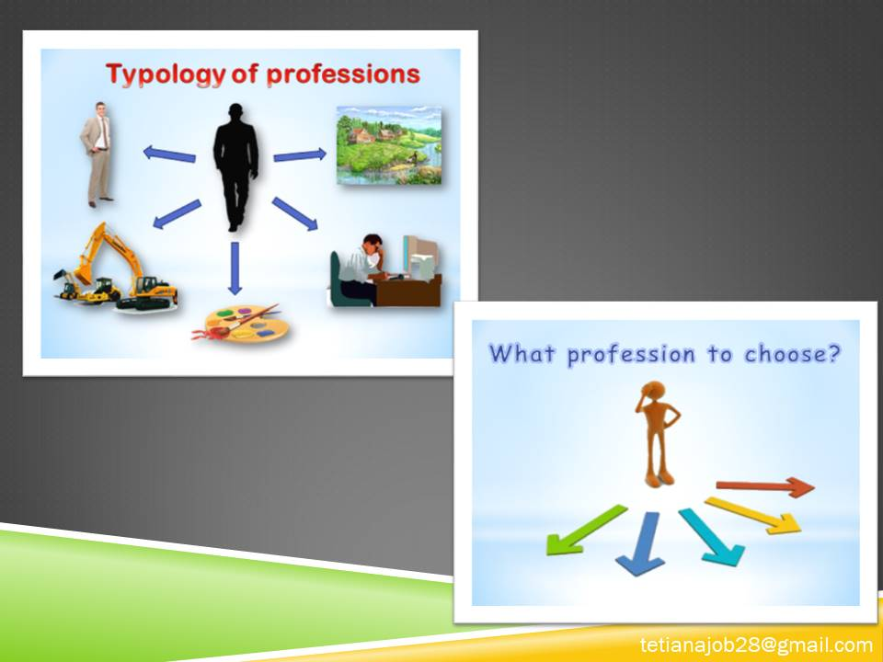

1. **Vocabulary practice.**

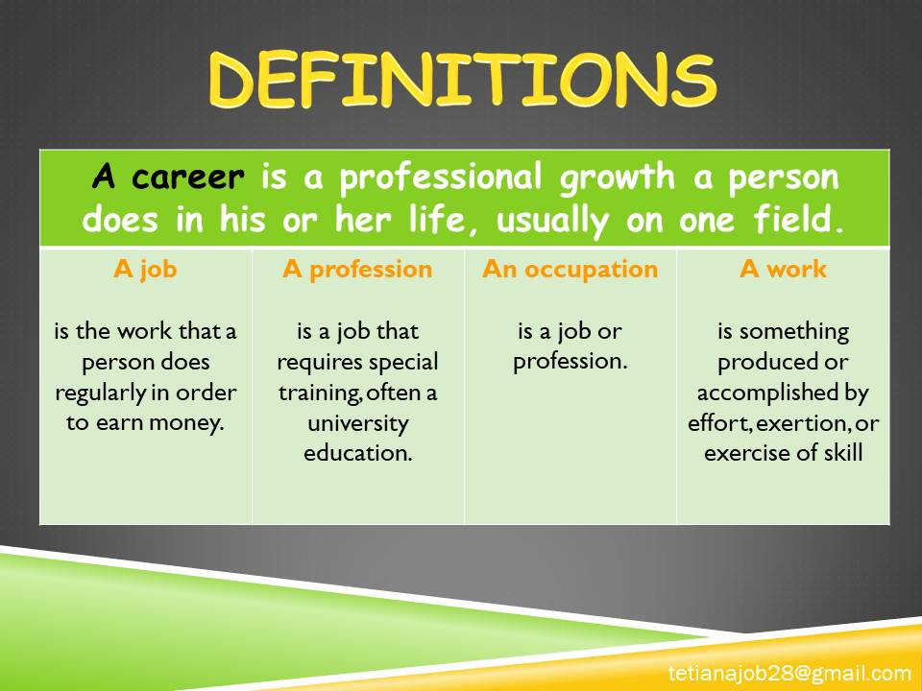

1. **Speaking.**





1. **Writing**

Ex. 10 p. 103

Ex. 11 p. 104

**Home work**: шановні діти, ми опрацьовуємо тему професії. Вам необхідно:

* Опрацювати конспект уроку
* Повторити словники
* Виконати письмові вправи з вашого підручника